Міністерство освіти і науки України

Національний університет «Львівська політехніка»

Кафедра систем штучного інтелекту



**Звіт**

**про виконання лабораторних та практичних робіт блоку № 2**

На тему:  « Лінійні алгоритми. Розгалужені алгоритми. Умовні та логічні оператори. Системи числення. Змінні. Константи. Типи даних. Розмір Типів Даних (Двійкова система). Ввід вивід. Базові операції та вбудовані функції. Коментарі.»

***з дисципліни:*** «Мови та парадигми програмування»

до:

ВНС Лабораторної Роботи № 1

Алготестер Лабораторної Роботи № 1

Практичних Робіт № 2

**Виконав:**

студент групи ШІ-14

Нападайло Микита Олександрович

# **Тема роботи:**

Знайомство з мовами програмування С/С++. Виконання програми простої структури із лінійними і розгалуженими алгоритмами. Використання основних операторів.

# **Мета роботи:**

# Знайомство з середовищем програмування, створення, відлагодження й

# виконання простої програми, що містить ввід/вивід інформації й найпростіші

# обчислення. Отримання навичок у виборі й використанні операторів С; знайомство з

# ітераційними процесами.

# **Теоретичні відомості:**

1. Теоретичні відомості з переліком важливих тем:

* Тема №1: Структура програми.
* Тема №2: Константи й змінні.
* Тема №3: Операції та вирази.
* Тема №4: Ввід і вивід.
* Тема №5: Складені оператори.
* Тема №6: Оператори вибору, циклів, переходу.

1. Індивідуальний план опрацювання теорії:

* Тема №1: Структура програми.
  + Джерела Інформації
    - Курс CS50 2023, відео <https://youtu.be/XmYnsO7iSI8> .
  + Що опрацьовано:
    - Дізнався про директиви і завдання препроцесора, призначення заголовкових файлів, описи, визначення та функції.
    - Дізнався про 4 етапи компіляції програми.
  + Статус: Ознайомлений
  + Початок опрацювання теми: 07.2023
  + Завершення опрацювання теми: 07.2023
* Тема №2: Константи й змінні.
  + - Курс CS50 2023, відео <https://youtu.be/ywg7cW0Txs4>
  + Що опрацьовано:
    - Що таке константи та змінні, типи констант та змінних
  + Статус: Ознайомлений
  + Початок опрацювання теми: 07.2023
  + Завершення опрацювання теми: 07.2023
* Тема №3: Операції та вирази.
  + Джерела Інформації:
    - Стаття <http://cpp.dp.ua/operatsiyi/> .
  + Що опрацьовано:
    - Які є унарні та бінарні операції, дізнався про умовні операції
    - Коментар 2
  + Статус: Ознайомлений
  + Початок опрацювання теми: 30.10.2023
  + Завершення опрацювання теми: 30.10.2023
* Тема №4: Ввід і вивід.
  + Джерела Інформації:
    - Книжка.
    - Відео.
    - Стаття <http://cpp.dp.ua/potokove-vvedennya-vyvedennya/> (С++).
    - Курс CS50 2023 <https://cs50.harvard.edu/x/2023/> (C).
  + Що опрацьовано:
    - Як реалізовані ввід та вивід даних у С та С++
  + Статус: Ознайомлений
  + Початок опрацювання теми: 30.10.2023
  + Завершення опрацювання теми: 30.10.2023
* Тема №5: Складені оператори.
  + Джерела Інформації:
    - Курс Мов та Парадигм Програмування.
  + Що опрацьовано:
    - Що таке складені оператори, відмінність складених операторів та блоків
  + Статус: Ознайомлений
  + Початок опрацювання теми: 30.10.2023
  + Завершення опрацювання теми: 30.10.2023
* Тема №6: Оператори вибору, циклів, переходу.
  + Джерела Інформації:
    - Курс <https://cs50.harvard.edu/x/2023/> .
  + Що опрацьовано:
    - Які бувають оператори вибору, циклів та переходу, відмінності між ними і як вони працюють.
  + Статус: Ознайомлений
  + Початок опрацювання теми: 07.2023
  + Завершення опрацювання теми: 07.2023

# **Виконання роботи:**

## **1. Опрацювання завдання та вимог до програм та середовища:**

Завдання №1 **VNS Lab 1 - Task 1-N**

* Варіант завдання – 15
* Деталі завдання: Обчислити значення виразу при різних дійсних типах даних (float й double). Порівняти й пояснити отримані результати.
* Важливі деталі для врахування в імплементації програми: Обчислення варто виконувати з використанням проміжних змінних.

Завдання №2 **VNS Lab 1 - Task 2-N**

* Варіант завдання - 15
* Деталі завдання: Обчислити значення виразів. Пояснити отримані результати.

Завдання №3 **Algotester Lab 1**

* Варіант завдання – 1
* Деталі завдання: Визначити чи виграє персонаж після використання 3 заклять.
* Важливі деталі для врахування в імплементації програми: Якщо якесь закляття забирає i хiтпойнти i ману - персонаж програє.

Завдання №4 **Class Practice Work**

* Деталі завдання: Створити простий порадник щодо погоди. Користувач вводить поточні погодні умови, а програма видає рекомендації щодо активності на основі погоди.
* Важливі деталі для врахування в імплементації програми: Якщо користувач вводить будь-яку іншу умову, треба запропонувати йому ввести дійсну умову.

Завдання №5.1 **Self-Practice Work**

* Варіант завдання – Algotester lab1v3
* Деталі завдання: Визначити чи виграє персонаж, коли будуватиме піраміду з 5 кубиків, розміри яких задаються користувачем.
* Важливі деталі для врахування в імплементації програми: Якщо в якийсь момент об’єм куба у руці (який будуть ставити) буде більший ніж у куба на вершині піраміди - персонаж програє і гра закінчується. Розмір усіх наступних кубів після програшу не враховується.

Завдання №5.2 **Self-Practice Work**

* Варіант завдання – Algotester 0011 (Марічка і печиво)
* Деталі завдання: Вивести максимальну кількість штук печива, яку зможе з’їсти Марічка так, щоб Зеник не помітив цього.
* Важливі деталі для врахування в імплементації програми: Зеник помітить пропажу печива з деякої пачки тоді і тільки тоді, коли Марічка повністю спустошить її.

## **2. Дизайн та планована оцінка часу виконання завдань:**

Програма №1 **VNS Lab 1 - Task 1-N**

* Блок-схема

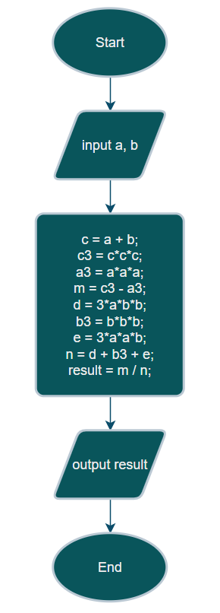

Рисунок : блок-схема до програми №1

* Планований час на реалізацію – 10 хвилин
* Важливі деталі для врахування в імплементації: Обчислення варто виконувати з використанням проміжних змінних.

Програма №2 **VNS Lab 1 - Task 2-N**

* Блок-схема

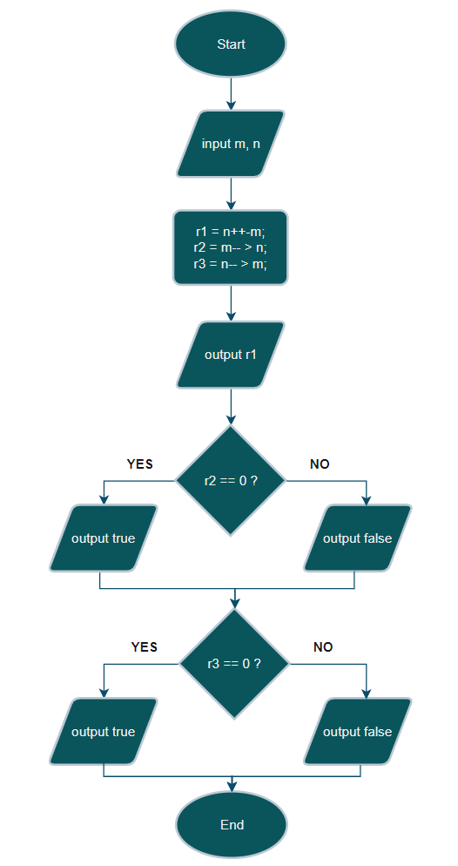

Рисунок : блок-схема до програми №2

* Планований час на реалізацію – 5 хвилин

Програма №3 **Algotester Lab 1**

* Блок-схема

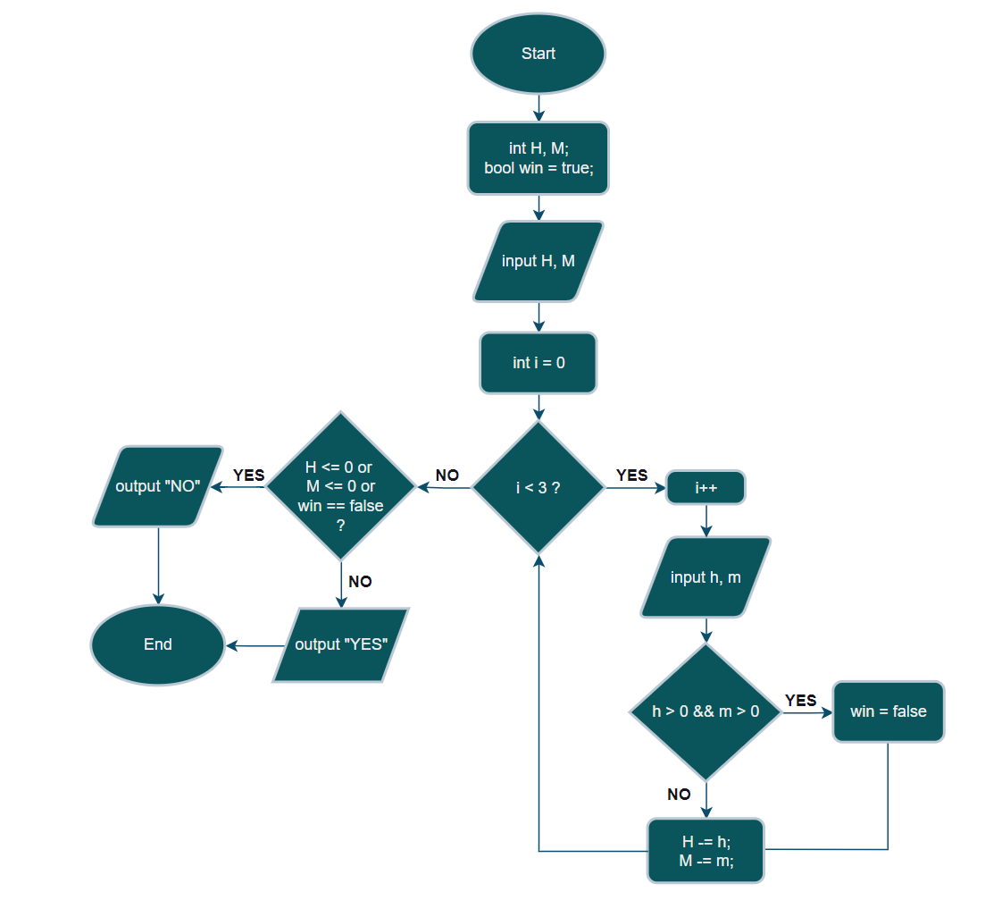

Рисунок : блок-схема до програми №3

* Планований час на реалізацію – 30 хвилин

Програма №4 **Class Practice Work**

* Блок-схема

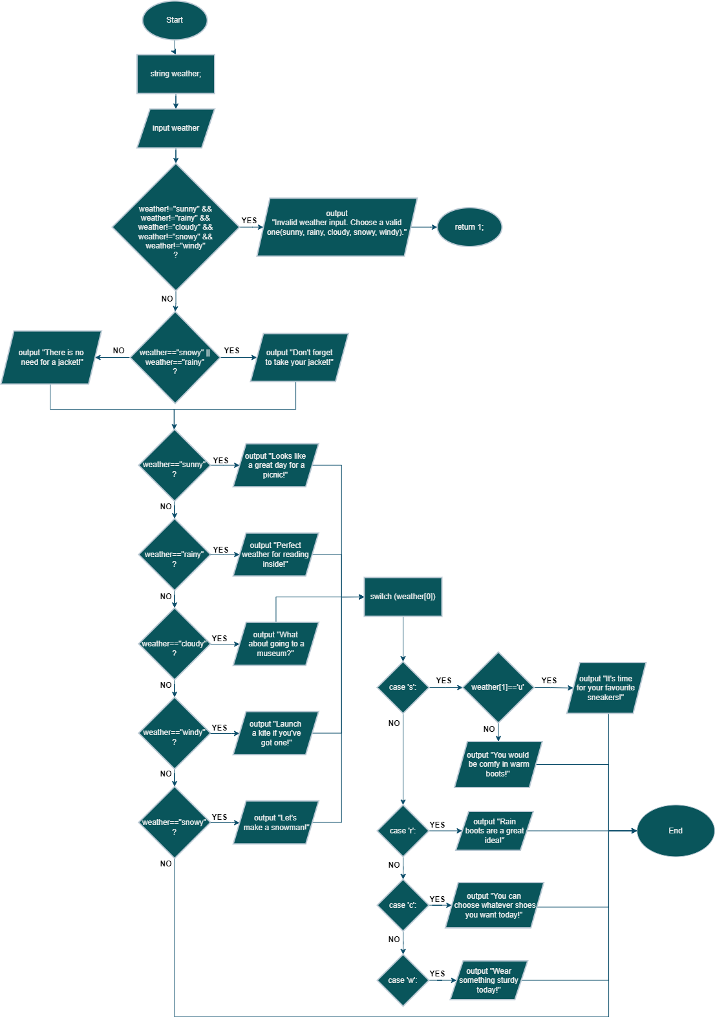

Рисунок : блок-схема до програми №4

* Планований час на реалізацію – 50 хвилин
* Важливі деталі для врахування в імплементації: використання if, else, switch.

Програма №5.1 **Self-Practice Work** (Algotester lab1v3)

* Блок-схема

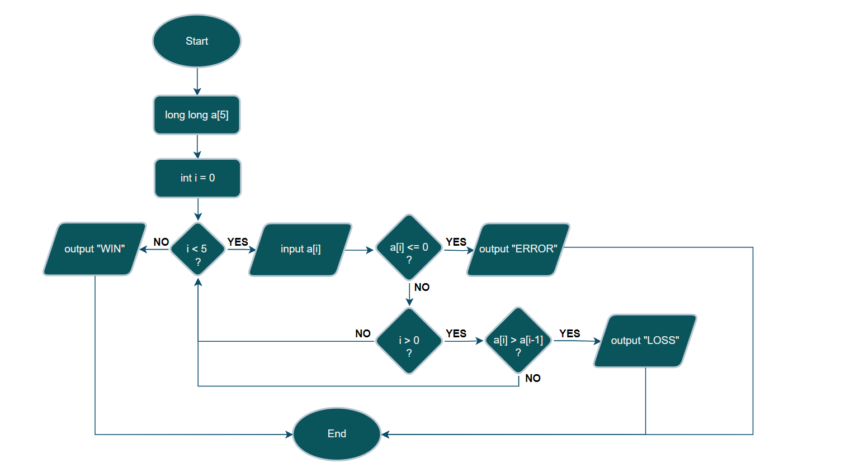

Рисунок .1: блок-схема до програми Algotester lab1v3

* Планований час на реалізацію: 20 хвилин

Програма №5.2 **Self-Practice Work** (Algotester 0011)

* Блок-схема

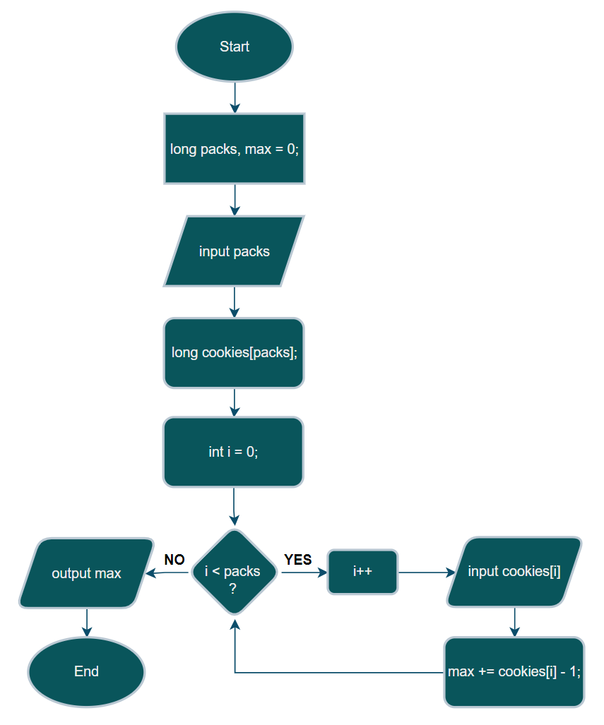

Рисунок .2: блок-схема до програми Algotester 0011

* Планований час на реалізацію: 3 хвилини

## **3. Конфігурація середовища до виконання завдань:**

Використав конфігурацію з попереднього епіку.

## **4. Код програм з посиланням на зовнішні ресурси:**

Завдання №1 **VNS Lab 1 - Task 1-N**

#include <iostream>

using namespace std;

int main()

{

    double a, a3, b, c, c3, d, b3, e, m, n, result;

    cout << "Enter a value of 'a': ";

    cin >> a;

    cout << "Enter a value of 'b': ";

    cin >> b;

    c = a + b;

    c3 = c*c*c;

    a3 = a*a*a;

    m = c3 - a3;

    d = 3*a*b*b;

    b3 = b*b*b;

    e = 3*a*a*b;

    n = d + b3 + e;

    result = m / n;

    cout << "The result is: " << result << endl;

    return 0;

}

Завдання №2 **VNS Lab 1 - Task 2-N**

#include <iostream>

using namespace std;

int main()

{

    int m, n, r1, r2, r3;

    cout << "Enter a value of 'm': ";

    cin >> m;

    cout << "Enter a value of 'n': ";

    cin >> n;

    r1 = n++-m;

    r2 = m-- > n;

    r3 = n-- > m;

    cout << "n++-m = " << r1 << endl;

    cout << "m-- > n: ";

    if (r2 == 0) {

        cout << "false" << endl;

    }

    else {

        cout << "true" << endl;

    }

    cout << "n-- > m: ";

    if (r3 == 0) {

        cout << "false" << endl;

    }

    else {

        cout << "true" << endl;

    }

    return 0;

}

Завдання №3 **Algotester Lab 1**

#include <iostream>

using namespace std;

int main()

{

    long H, M;

    bool win = true;

    cout << "Character's hitpoints and mana: ";

    cin >> H >> M;

    cout << "Enter an amount of HP and mana the character will spend for spell:" << endl;

    for (int i = 0; i < 3; i++)

    {

        long long h, m;

        cin >> h >> m;

        if (h > 0 && m > 0) {

            win = false;

        }

        H -= h;

        M -= m;

    }

    if (H <= 0 || M <= 0 || win == false) {

        cout << "NO" << endl;

    }

    else {

        cout << "YES" << endl;

    }

    return 0;

}

Завдання №4 **Class Practice Work**

#include <iostream>

#include <string>

using namespace std;

int main() {

    cout << "What weather is like today? ";

    string weather;

    cin >> weather;

    if (weather!="sunny" && weather!="rainy" && weather!="cloudy" && weather!="snowy" && weather!="windy") {

        cout << "Invalid weather input. Choose a valid one(sunny, rainy, cloudy, snowy, windy)." << endl;

        return 1;

    }

    if (weather=="snowy" || weather=="rainy") {

        cout << "Don't forget to take your jacket!" << endl;

    }

    else {

        cout << "There is no need for a jacket!" << endl;

    }

    if (weather=="sunny") {

        cout << "Looks like a great day for a picnic!" << endl;

    }

    else if (weather=="rainy") {

        cout << "Perfect weather for reading inside!" << endl;

    }

    else if (weather=="cloudy") {

        cout << "What about going to a museum?" << endl;

    }

    else if (weather=="windy") {

        cout << "Launch a kite if you've got one!" << endl;

    }

    else if (weather=="snowy") {

        cout << "Let's make a snowman!" << endl;

    }

switch (weather[0]) {

    case 's':

        if (weather[1]=='u') {

            cout << "It's time for your favourite sneakers!" << endl;

        }

        else {

            cout << "You would be comfy in warm boots!" << endl;

        }

        break;

    case 'r':

        cout << "Rain boots are a great idea!" << endl;

        break;

    case 'c':

        cout << "You can choose whatever shoes you want today!" << endl;

        break;

    case 'w':

        cout << "Wear something sturdy today!" << endl;

        break;

}

    return 0;

}

Завдання №5.1 **Self-Practice Work**

***Algotester lab1v3***

#include <iostream>

using namespace std;

int main()

{

    long long a[5];

    for (int i = 0; i < 5; i++)

    {

        cin >> a[i];

        if (a[i] <= 0)

        {

            cout << "ERROR";

            return 1;

        }

        if (i > 0)

        {

            if (a[i] > a[i-1])

            {

                cout << "LOSS";

                return 2;

            }

        }

    }

    cout << "WIN";

    return 0;

}

Завдання №5.2 **Self-Practice Work**

***Algotester 0011 (Марічка і печиво)***

#include <iostream>

using namespace std;

int main()

{

    long packs, max = 0;

    cin >> packs;

    long cookies[packs];

    for (int i = 0; i < packs; i++)

    {

        cin >> cookies[i];

        max += cookies[i] - 1;

    }

    cout << max;

}

## **5. Результати виконання завдань, тестування та фактично затрачений час:**

Завдання №1

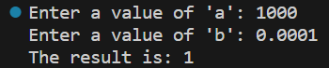

Рисунок , Завдання 1: результат при використанні типу даних double

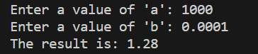

Рисунок , Завдання 1: результат при використанні типу даних float

Різниця зумовлена меншою точністю типу даних float.

Час затрачений на виконання завдання: 10 хвилин

Завдання №2

Деталі по виконанню і тестуванню програми

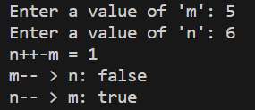

Рисунок , Завдання 2: результат при вводі 1

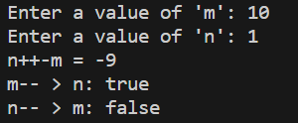

Рисунок , Завдання 2: результат при вводі 2

Час затрачений на виконання завдання: 5 хвилин

Завдання №3

Деталі по виконанню і тестуванню програми

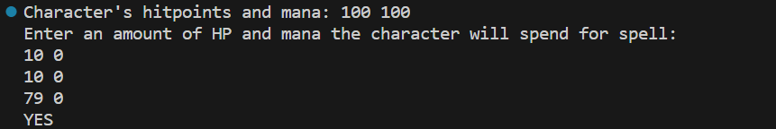

Рисунок , Завдання 3: результат виконання програми

Час затрачений на виконання завдання: 40 хвилин

Завдання №4

Деталі по виконанню і тестуванню програми

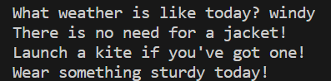

Рисунок , Завдання 4: результат виконання програми при вводі “windy”

Час затрачений на виконання завдання: 50 хвилин

Завдання №5.1

Деталі по виконанню і тестуванню програми:

***Algotester lab1v3***

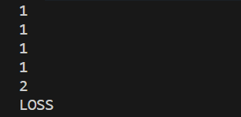

Рисунок , Завдання 5.1: результат виконання програми 1

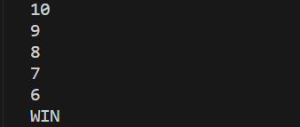

Рисунок , Завдання 5.1: результат виконання програми 2

Час затрачений на виконання завдання: 40 хвилин

Завдання №5.2 **Self-Practice Work**

***Algotester 0011***

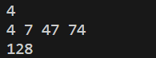

Рисунок 14, Завдання 5.2: результат виконання програми

Час затрачений на виконання завдання: 4 хвилини

# **Висновки:**

В ході виконання завдань для цього розділу я познайомився з умовними операторами if, if else, switch, операторами циклів while, do while, for, for each, і операторами переходу break, exit, continue, goto, а також навчився їх використовувати в своїх програмах.

Крім того, виконуючи задачі на Algotester, я попрактикувався у вирішенні задач і виправленні різноманітних багів.

Посилання на pull-request: <https://github.com/artificial-intelligence-department/ai_programming_playground/pull/290>